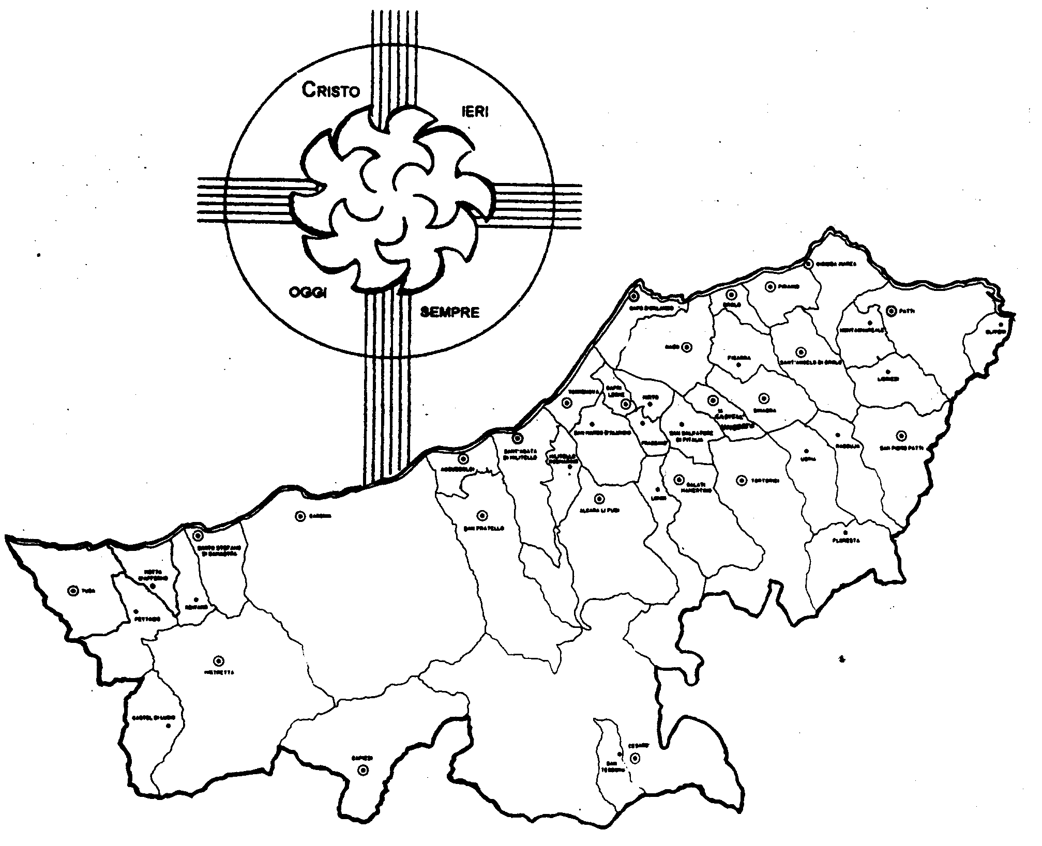
Diocesi di Patti

«Nella Bibbia La Via della Santità!»

Carissimi,
avere una Bibbia in casa, più che un “bene” aggiunto ad altri beni in possesso, rappresenta un atto che simboleggia una volontà e un desiderio: fare della Parola di Dio il punto di riferimento costante per nutrire la fede, imparare a pregare, trovare luce per le proprie decisioni. In una parola: la “Bibbia in casa” è il segno che vogliamo insieme seguire Gesù nella ricerca e nell’adempimento della volontà di Dio.
Così come hanno fatto i nostri Santi Patroni.
La devozione verso di essi non limitatela alle manifestazioni esteriori, pur tanto belle; cercate nella loro vita quale rapporto hanno avuto con la Parola di Dio contenuta nella Bibbia e, in particolare, quale specifica Parola hanno meglio vissuto e testimoniato.
Poi fate lo stesso anche voi e camminerete sulla via della santità.
Benedicendovi di cuore, auguro a tutti buona ricerca e … buon cammino.
 Ignazio Vescovo

Lettera alle
Famiglie
Esperienze
In cammino con la Bibbia
Al Vangelo di Giovanni sono associate nel Nuovo Testamento tre Lettere attribuite al medesimo autore. Con il Quarto Vangelo esse condividono tematiche comuni tra cui, la centralità di Gesù, Verbo della vita. Il cuore del loro messaggio si riconosce nell’intreccio profondo tra la fede in Gesù e la carità del cristiano. Questi è chiamato a vivere una fede amorosa per Cristo ed un amore fiducioso verso i fratelli.
Nella Prima Lettera si fornisce con chiarezza il criterio per distinguere il vero dal falso cristiano. Il problema non è quello di credere, ma di come si crede e che cosa si crede. Per questo, s’insiste sull’esperienza storica di Gesù, venuto nella carne, che fu visto, sentito e toccato dai testimoni oculari, e sulla necessità di essere in comunione con lui. Da ciò deriva il primato dell’amore, quello che il Padre riversa su tutti in Gesù e quello che il cristiano corrisponde a Dio nella carità verso i fratelli.
Nella Seconda Lettera l’autore si presenta con l’appellativo di Presbitero, per indicare il suo ruolo di servizio nella Comunità. Egli s’indirizza ad una Signora eletta, termine con cui viene indicata una Chiesa locale. I suoi membri sono esortati a permanere nel comandamento del Signore, cioè a rendere effettivo l’amore reciproco. Il discepolo di Cristo non può accontentarsi di sensazioni aeree, ma deve tendere ad una vita di comunione, che dia all’amore la possibilità di concretizzarsi nella vita.
Nella Terza Lettera, il più breve scritto del Nuovo Testamento, il Presbitero si rivolge a Gaio, forse il responsabile di qualche Comunità, per esortarlo a perseverare nell’amore. Il Vangelo, infatti, è servito non solo dai missionari esposti al pericolo dei viaggi, ma anche da chi li accoglie e si preoccupa degli aspetti più diretti e concreti dei fratelli: questo è l’annuncio più credibile perché è intessuto di carità.

